ИНСТРУКЦИЯ ПО ПОДАЧЕ ЗАЯВЛЕНИЯ НА ПОЛУЧЕНИЕ СУБСИДИИ ПРИ НАЙМЕ БЕЗРАБОТНЫХ

Перед подачей заявления необходимо рассчитать сумму страховых взносов во внебюджетные фонды. Эта сумма рассчитывается от МРОТ и зависит от районного коэффициента и страховых тарифов вашей организации. Описание расчета субсидии указано в п.9 ПП 398:
Страховые взносы = МРОТ * районный коэффициент * страховой тариф
Например, сумма взносов:
16 242,00 * 1,3 * 0,302 = 6 376,61 где
16 242,00 – величина МРОТ в 2023году;
1,3 – районный коэффициент,
0,302 = 30,2% = сумма тарифов 5,1% (ФОМС) + 22% (ПФР) + 2,9% + 0,2% (ФСС два вида страхования: временная нетрудоспособность и несчастные случаи). Тарифы для организаций различаются, проведите расчет суммы тарифов для Вашей организации.

Субсидия НЕ зависит от зарплаты принятого работника, в расчет берётся только МРОТ!

Заявление направляется в Фонд через Личный кабинет Страхователя:
https://lk.fss.ru/

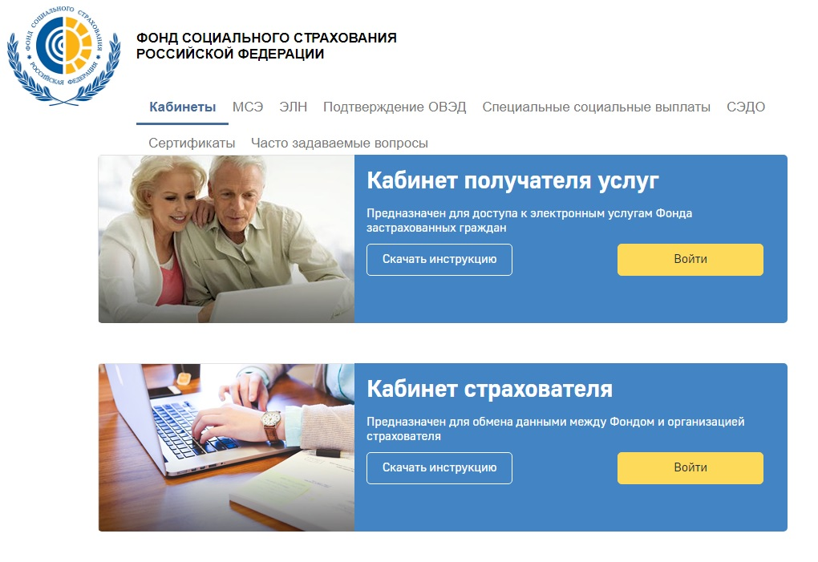
Для входа в Личный кабинет используются логин и пароль от учетной записи организации на Госуслугах.
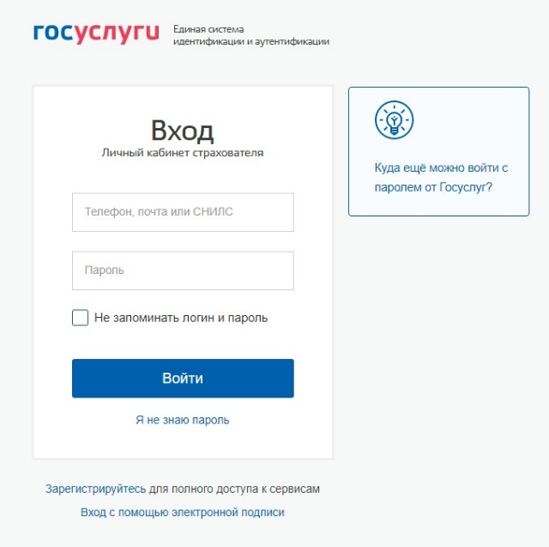
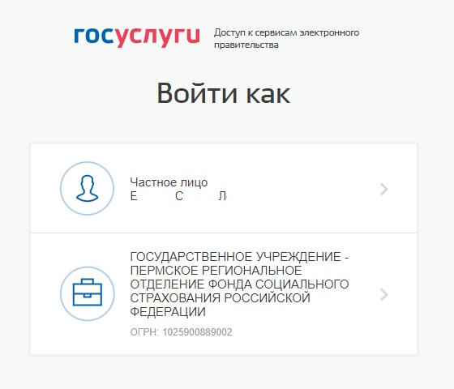

Пользователю всегда доступны вкладки «Сведения о Страхователе», «Запросы в Фонд» и «Инструкции для работы» (значок ), остальные вкладки доступны только при наличии информации в них.
В ЛК Страхователя предусмотрено разграничение доступа к функциональным возможностям кабинета. Для предоставления данной возможности необходимо обратиться к администратору ЕСИА. Процедура подключения услуги описана в документе «Руководство пользователя ЕСИА». Набор доступных функциональных возможностей определяется группами доступа. Сейчас реализованы 4 группы доступа:
- Руководитель – должностное лицо, которому необходим доступ ко всем функциональным возможностям личного кабинета Страхователя.
- Бухгалтер – должностное лицо, которому необходим доступ к данным по листкам нетрудоспособности, переданным в Фонд социального Страхования в электронном виде, пособиям и реестрам пособий, отправленным Страхователем в Фонд социального страхования в рамках механизма «Прямые выплаты». Данный специалист ответственный за удаление электронного листка нетрудоспособности из личного кабинета и внесение исправлений в заполненный ЭЛН.
- Специалист службы поддержки – должностное лицо, которому необходим доступ к истории обмена данными по электронным листкам нетрудоспособности между Страхователем и Фондом социального страхования.
- Специалист по страховым случаям – должностное лицо, которому необходим доступ к сведениям о пострадавших в результате несчастных случаев на производстве и профессиональным заболеваниям.

Если у Вас не предоставлены необходимые права доступа, то Вам нужно обратиться к
«Руководству пользователя ЕСИА» https://digital.gov.ru/ru/documents/6182/

Обратите внимание на пункт 3.5.2.4
Или обратитесь к технической поддержке портала Госуслуг, т. 8 800 100 70 10

В Личном кабинете необходимо перейти в соответствующий раздел:

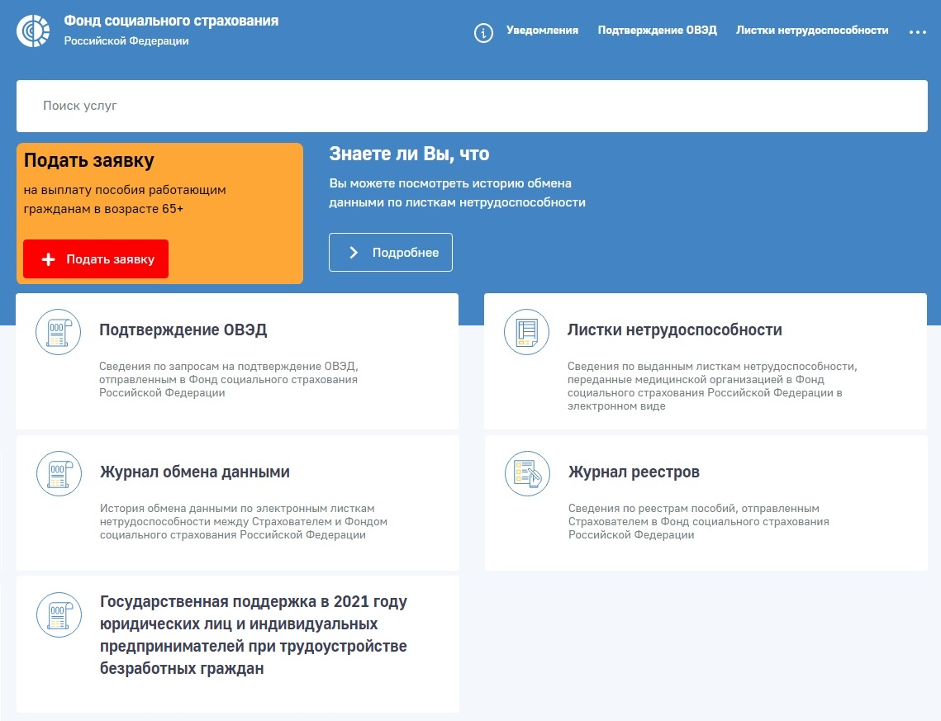

Переходим к созданию Заявления:
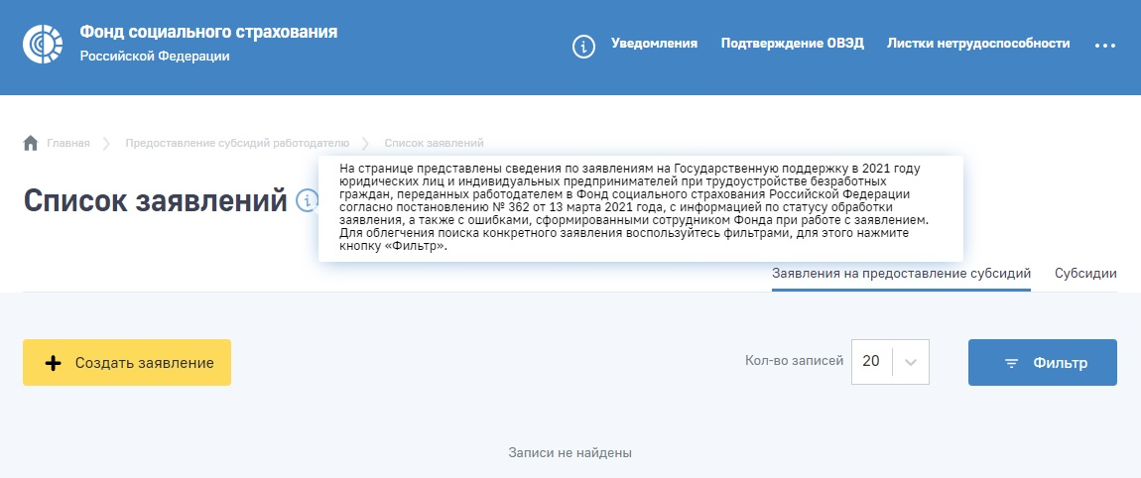

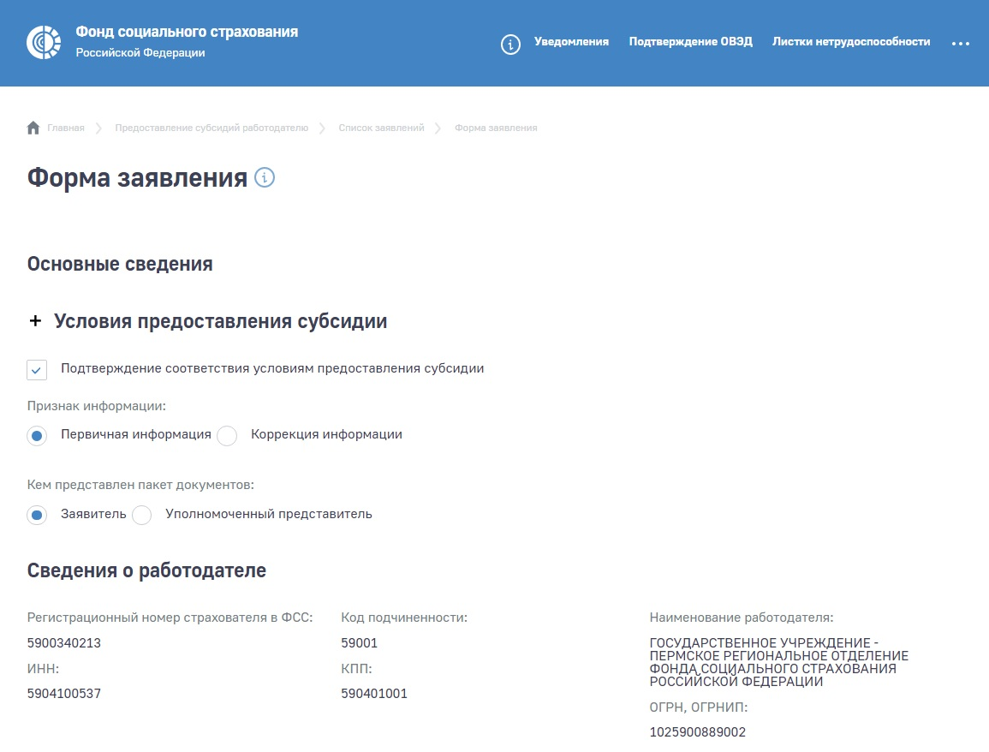
Указывается счет, на который будет перечислена субсидия
Добавляются сотрудники, за трудоустройство которых предоставляется субсидия
Сведения о работодателе, который принял безработного
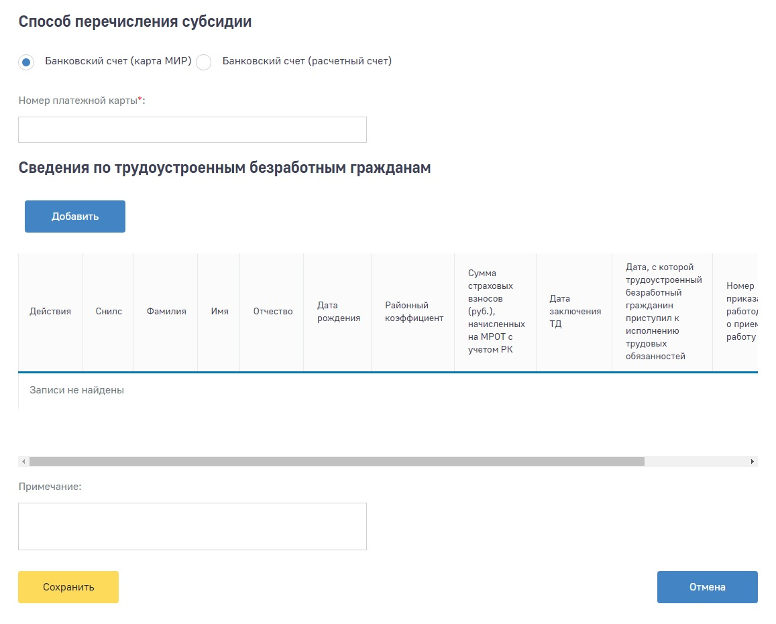

Заполняются данные по каждому принятому сотруднику:
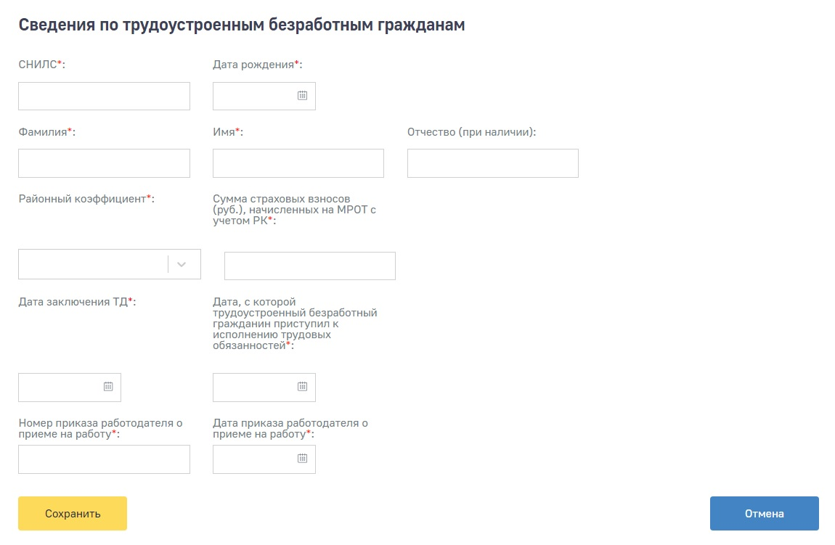

Далее заполненное заявление необходимо отправить с использованием ЭЦП.

Все направленные заявления будут отображаться на вкладке «Субсидии». В этом разделе необходимо отслеживать статусы обработки Заявлений.
